* **Questão 3 - Threads, processos leves. Escreve dois programas em clang. O primeiro, cria N threads e em seguida, executa *join* para cada um delas. Cada thread deve simplesmente dormir por um tempo (alguns segundos), e em seguida executar *thread_exit(0)*. Faça um segundo programa, equivalente ao anterior, que cria N processos, que dormem por um tempo determinado, e os esperar terminar. Avalie as diferenças de desempenho, tanto em tempo decorrido para executar as operações importantes), quanto no consumo de memória. Critérios que serão usados na avaliação:**
* **explicação da metodologia experimental**
* **corretude dos resultados obtidos**
* **discussão dos resultados obtidos**

Para analisarmos as diferenças relacionadas a diferença de tempo de criação entre threads e processos, executamos o programa implementado para este fim variando o número de threads e processos criados. Podemos verificar a partir das informações mostradas nas tabelas e gráficos que:

* O tempo gasto na criação de threads é bem menor do que o programa que faz uso de processos.
* Podemos verificar pelos gráficos que em ambos os casos um crescimento linear até a criação de 2000 threads/processos no que se diz respeito ao tempo gasto na criação de processos e threads.
* Como casos extremos podemos observar que o tempo gasto na criação de 10000 threads foi de 44 ms, enquanto para a criação da mesma quantidade de processos o tempo gasto foi de 258 ms.
* No gráfico 3 podemos observar que o tempo da criação dos processos cresce de forma bem mais abrupta que o tempo das threads até o valor de N=2000, onde N é a quantidade de threads/processos criados.

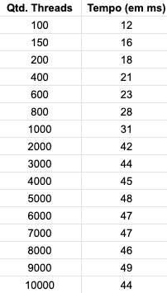

Tabela 1: Número de threads criadas e o tempo gasto (em ms)

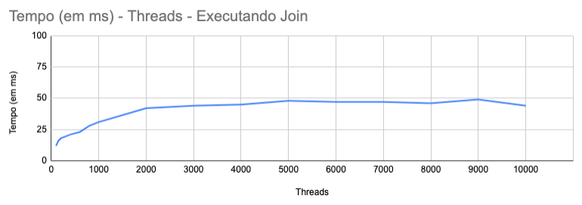

Gráfico 1: Quantidade de threads x Tempo Gasto (ms)

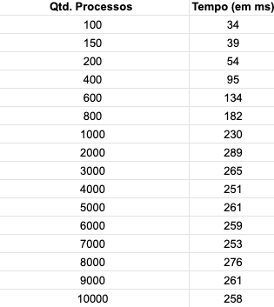

Tabela 2: Número de processos criados e o tempo gasto (em ms)

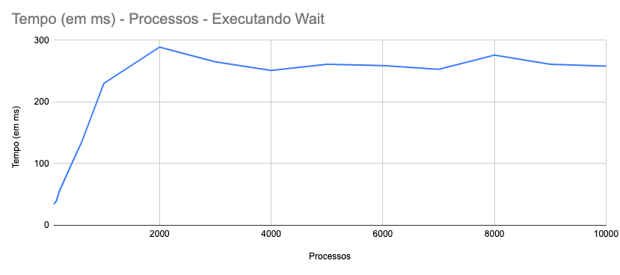

Gráfico 2: Quantidade de processos x Tempo gasto (ms)

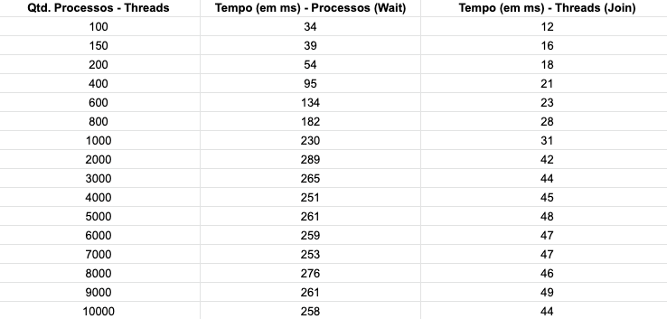

Tabela 3: Número de processos e threads criados e o tempo gasto (em ms)

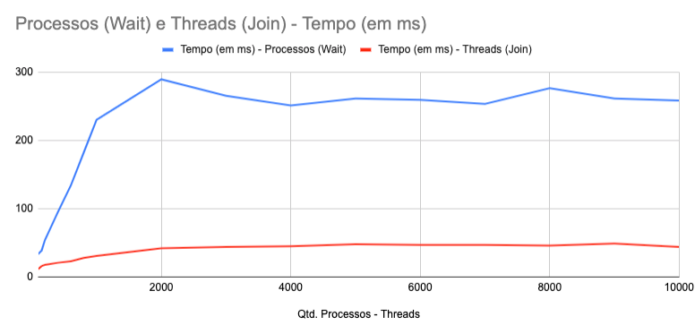

Gráfico 3: Comparação da quantidade de threads processos x Tempo gasto (ms)

Com relação ao consumo de memória observamos que como era de se esperar, a criação de processos consumiu bem mais memória que a criação das threads. Vale salientar que em nosso programa só guardarmos o gasto de memória do processo pai, portanto, os dados exibidos referentes ao consumo de memória dos processos é aproximadamente este valor multiplicado pela quantidade de processos criados. Os resultados mostrados abaixo referentes ao consumo de memória estão em bytes.

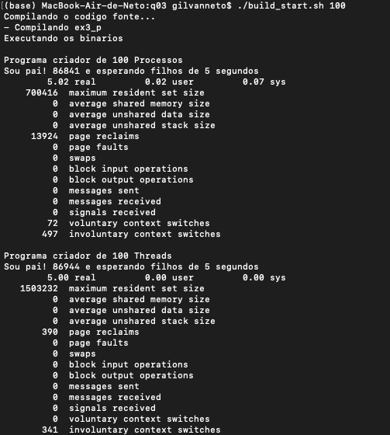

Figura 1: Consumo de memória para a criação de 100 threads e 1 processo

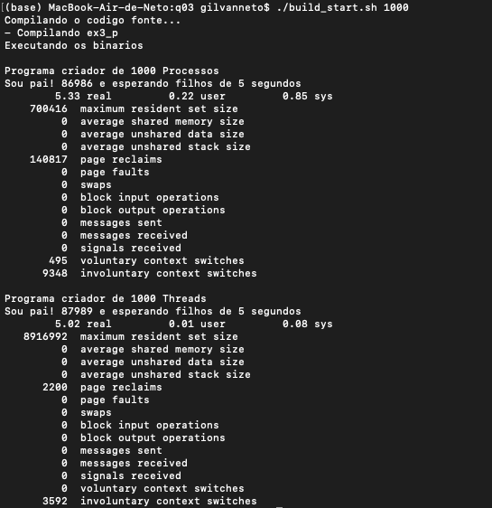

Figura 2: Consumo de memória para a criação de 1000 threads e 1 processo

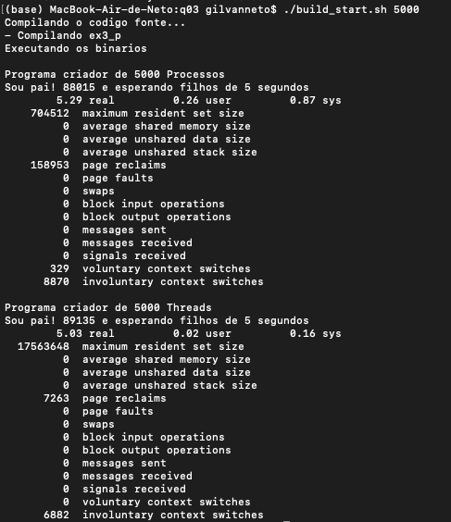

Figura 3: Consumo de memória para a criação de 5000 threads e 1 processo

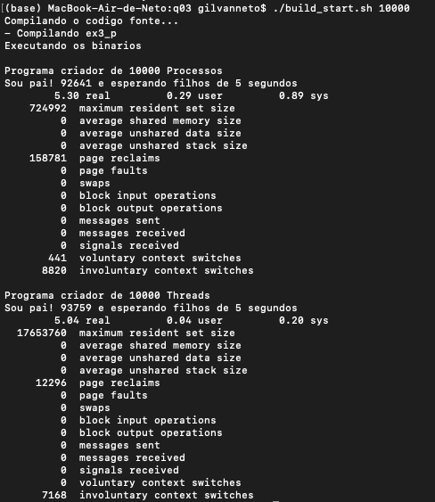

Figura 4: Consumo de memória para a criação de 10000 threads e 1 processo